E6822 Scheda creata il 24 marzo 2026
Descrizione storico-bibliografica
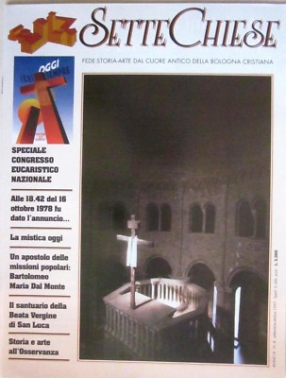
*Sette chiese : fede, storia, arte dal cuore antico della Bologna cristiana. – Anno 1, n. 1 (1994)-anno 3, n. 4 (set.-ott. 1997); 2002; nuova serie, anno 8, n. 1 (gen.-mar. 2004). - Bologna : GEPER, [1994-2004]. – 5 volumi : ill. ; 28 cm. ((Bimestrale. - Poi: trimestrale di fede, storia, arte dal cuore antico della Bologna cristiana. – Descrizione basata su: Anno 1, n. 3 (15 set. 1995-15 gen. 1996). - CFI0319674
Variante del titolo: *Settechiese
Soggetto: Bologna – Storia ecclesiastica – 1994-2004

*Sette chiese tra il Mincio e il Po : periodico dell'Unità Pastorale Virgiliana. - N. 1 (2025)- . - [Borgo Virgilio] : [Unità Pastorale Virgiliana], 2025- . - volumi : ill. ; 30 cm. ((Periodicità sconosciuta. - LO12175790
Soggetto: Borgo Virgilio – Parrocchie – Periodici

Informazioni storico-bibliografiche
L’Unità pastorale Virgiliana si estende tra il Mincio e il Po ed è composta da sette parrocchie.
Presenze preziose che affiancano i sacerdoti sono la comunità di tre suore Orsoline residenti a Cerese. Il loro ruolo è di aiuto e coordinamento nell'organizzazione della liturgia e nella catechesi. Gestiscono anche, a Cerese, un importante servizio di doposcuola.
In tutte le parrocchie si pone una grande attenzione alla catechesi e iniziazione cristiana dei giovani: i bambini e ragazzi frequentano i gruppi per la preparazione ai sacramenti, ma non vengono tralasciati anche i gruppi per i giovani delle superiori, che hanno una buona organizzazione e risposta. In questo tempo si è utilizzata molto la modalità online, con riscontri positivi sia per i ragazzi che per gli educatori.
Anche dove non formalizzati, nelle parrocchie ci sono gruppi liturgici che collaborano con il parroco per l’organizzazione della liturgia.
La presenza dei laici si rende evidente in particolar modo nelle Caritas parrocchiali, dove sono operativi Centri di ascolto e servizi di sostegno.
La presenza dei laici nell’Unità Pastorale si è altresì concretizzata nel 2018 con la nascita del gruppo Scout Adulti Comunità Masci Mantova 1. E’ una realtà associativa che muove i suoi passi partendo dai valori dello scoutismo e si affianca alla storica presenza del gruppo scout Mantova 4 che affonda le sue radici nella parrocchia di Cerese nel lontano 1969 e da allora è sempre stata presente, formando generazioni di ragazzi e ragazze.
La pandemia ha modificato le abitudini di ritrovarsi e di lavorare nelle nostre comunità, ma si rileva una creatività nel non voler arrendersi alle difficoltà e nel farsi prossimi a chi è più in difficoltà. Si sta cercando di mettere a punto nuovi modi per essere Chiesa in uscita.
Cronaca della visita pastorale, 30/01/2023 - 5/02/2023
https://www.diocesidimantova.it/unita-pastorali/unita-pastorale-virgiliana/.

